贵州省交通运输厅技术指南

JTZN****—2025

全再生薄层罩面施工技术指南

（试行）

****-*-**发布 ****-*-**实施

贵州省交通运输厅 发布

前 言
为推动再生沥青混合料循环利用，指导全再生薄层罩面应用推广，贵州高速公路集团有限公司、贵州高速公路实业有限公司、同济大学、贵州黔和物流有限公司承担《全再生薄层罩面施工设计指南》（以下简称“本指南”）的制定工作。。
编写组在对全再生薄层罩面的相关科研成果和工程应用调研基础上，充分吸收借鉴国内外相关标准的先进经验，开展了重要参数验证试验，经广泛调研和征求意见后，制定本指南。
本指南分为8章，主要包括：总则；术语与符号；规范性引用文件；基本规定；材料；全再生薄层罩面设计；施工；施工质量控制与检查验收。
本指南基于通用的工程建设理论及原则编制，适用于本指南提出的应用条件。对于某些特定专项应用条件，使用本指南相关条文时，应对适用性及有效性进行验证。
请各有关单位在使用本标准过程中，将发现的问题和意见，函告本标准日常管理组，联系人：吕泉（地址：上海市嘉定区曹安公路4800号，同济大学嘉定校区，邮编：200092，电话：18317152095，电子邮箱：100026787@qq.com），以便下次修订时参考。。
批准单位：贵州省交通运输厅
主编单位：贵州高速公路实业有限公司
贵州高速公路集团有限公司
参编单位：同济大学
贵州黔和物流有限公司
贵州高速公路集团有限公司兴义营运管理中心
主要审查人员：
主要参编人员：

目 录
1 总则 1
2 规范性引用文件 1
3 术语与符号 2
3.1 术语 2
3.2 符号 2
4 基本规定 4
4.1 一般规定 4
4.2 原路面技术状况要求 4
4.3 厚度设计与材料选择 4
5 材料 6
5.1 一般规定 6
5.2 再生沥青 6
5.3 黏层材料 6
5.4 沥青混合料回收料（RAP） 7
5.5 灌缝胶 9
6 全再生薄层沥青混合料配合比设计 10
6.1 一般规定 10
6.2 混合料技术指标 10
7 施工 11
7.1 一般规定 11
7.2 沥青混合料回收料（RAP）的预处理和堆放 12
7.3 混合料拌和与运输 12
7.4 黏层材料喷洒 13
7.5 摊铺 13
7.6 碾压 13
7.7 接缝 13
7.8 养护与开放交通 13
8 施工质量控制与检查验收 14
8.1 原材料质量控制 14
8.2 施工过程中质量控制 14
8.3 工程验收 14
附录A 粘结强度测定方法 16
附录B 全再生薄层罩面混合料配合比设计方法 18

- 总则
    - 为指导贵州省全再生薄层罩面的设计、施工、验收，保证工程质量，制定本指南。
    - 本指南适用于各等级公路沥青路面养护工程。
    - 等外公路及城镇道路沥青路面养护工程可参照执行。

- 规范性引用文件
下列文件对于本指南的应用是必不可少的。凡是注日期的引用文件，仅注日期的版本适用于本指南。凡是不注日期的引用文件，其最新版本（包括所有的修改单）适用于本指南。
JTG D50公路沥青路面设计规范
JTG 3432公路工程集料试验规程
JTG E20公路工程沥青及沥青混合料试验规程
JTG F40公路沥青路面施工技术规范
JTG F80/1公路工程质量检验评定标准
JTG 5110公路养护技术标准
JTG 5142公路沥青路面养护技术规范
JTG 5210公路技术状况评定标准
JTG 5521公路沥青路面再生技术规范
JTT 740路面加热型灌缝胶
JT/T 1264沥青路面雾封层材料 还原剂类雾封层材料

- 术语与符号
  - 术语
    - 再生沥青 reclaimed asphalt
包含了新沥青、再生剂、温拌剂、改性剂等多种材料，添加到再生混合料中起到胶结、再生作用，能够显著改善老化沥青指标，恢复老化沥青使用性能的沥青材料。
    - 沥青混合料回收料 reclaimed asphalt pavement（RAP）
采用铣刨、开挖等方式从沥青路面上获得的旧沥青混合料。
    - 沥青混合料回收料（RAP）破碎筛分级配 RAP crushing and screening grading
沥青混合料回收料（RAP）经破碎、筛分预处理后的级配。
    - 沥青混合料回收料（RAP）矿料级配 RAP aggregate grading
沥青混合料回收料（RAP）经抽提或燃烧后得到的矿料级配。
    - 总沥青含量 total asphalt content
全再生沥青混合料中老化沥青与再生沥青含量之和。
    - 全再生薄层罩面 100% reclaimed RAP thin overlay
100%采用沥青混合料回收料（RAP）添加再生沥青，拌制并铺筑出厚度为1.5cm-2.5cm的薄层沥青罩面。
    - 溶剂型黏层材料 solvent based adhesive material
全再生薄层罩面与原路面之间起到防水黏结作用，且不黏轮的溶剂型改性沥青黏层材料。
  - 符号
PCI——路面损坏状况指数；
RQI——路面行驶质量指数；
RDI——路面车辙深度指数；
RAP——沥青混合料回收料
RTO——再生薄层罩面；
RTO-10——公称最大粒径为10mm的再生薄层罩面沥青混合料；
RTO-13——公称最大粒径为13mm的再生薄层罩面沥青混合料；
RTFOT——旋转薄膜加热试验；
IRI——国际平整度指数；
- 基本规定
  - 一般规定
    - 全再生薄层罩面可用于沥青路面非结构性损坏的预防养护及路面功能修复，不能作为结构补强层。
    - 全再生薄层罩面类型、厚度应结合使用要求、原路面状况、交通量、气候条件等因素进行选择。
    - 全再生薄层罩面宜采用异步摊铺的施工工艺，也可采用同步摊铺的施工工艺。采用异步摊铺工艺时，应采用不黏轮的溶剂型黏层材料。采用同步摊铺工艺时，应采用高黏度改性乳化沥青黏层材料。
  - 原路面技术状况要求
    - 全再生薄层罩面在使用时应对原路面进行技术状况检查评定。
    - 全再生薄层罩面适用的各等级公路沥青路面技术状况或处置后的路面技术状况宜符合表4.2.2的规定。
表4.2.2 全再生薄层罩面适用的各等级公路沥青路面路况水平
原路面类型 | 路况指数 | 高速公路 | 其他等级公路
沥青路面 | PCI、RQI | ≥85 | ≥80
 | RDI | ≥80 | ≥75
    - 全再生薄层罩面用于沥青路面养护工程时，在罩面前应完成翻浆、坑槽、沉陷、拥包、松散、车辙等病害的修复工作，并清除路面上的泥土杂物。
    - 原路面车辙在1.0cm以下的可直接摊铺全再生薄层罩面，深度1.0cm以上的车辙应进行处理后再摊铺全再生薄层罩面。原路面裂缝需进行灌缝处理。
  - 厚度设计与材料选择
    - 根据原路面的平整度情况，宜按照表4.3.1确定全再生薄层罩面的最小厚度。
表4.3.1 全再生薄层罩面最小厚度
平整度  （平均最大间隙δ_{m}） | 最小厚度 | 试验方法
＜7mm | 15mm | T0931
＜12mm | 20mm
    - 不同厚度下混合料类型宜按照表4.3.2进行选择。
表4.3.2 不同厚度下混合料类型
设计厚度（mm） | 混合料类型选择
15~20 | RTO-10
20~25 | RTO-13

- 材料
  - 一般规定
    - 全再生薄层罩面使用的各种材料应按规定取样进行质量检验，检验合格后方可使用。
    - 各类原材料应单独存放，并注意覆盖防雨，避免暴晒，不可与其它材料混杂存放。
  - 再生沥青
    - 再生沥青应满足表5.2.1所示的规定。
表5.2.1 再生沥青技术指标
测试项目 | 单位 | 技术要求 | 测试方法
外观形态 | / | 黝黑色的黏性、油性液体，无杂质 | 目测法
气味 | / | 应呈油性化合物气味，无恶臭味或刺激性气味 | 经验判断
密度（25℃） | g/cm³ | 1.0～1.2 | T0603
135℃运动粘度 | Pa·s | ＜1.0 | T 0625
老化沥青三项常规性能的改善效果*
针入度 | 0.1mm | 提升率＞100% | JT/T 1264
软化点 | ℃ | 软化点降低率＜20%
15℃延度 | cm | 提升率＞100%
条文说明：
室内老化沥青的制备方法和老化沥青掺加再生沥青材料后试样制备方法参考JT/T 1264附录中相关规定。
  - 黏层材料
    - 溶剂型黏层材料应符合表5.3.1的规定。
表5.3.1 溶剂型黏层材料技术指标
指标 | 单位 | 技术指标 | 试验方法
粘度， 25℃ | mPa·s | 50~150 | T0625
储存稳定性， 24h | % | ≤0.5 | T0656
干燥时间， 25℃ | h | 表干≤1.5 | GB/T16777
 |  | 实干≤7
筛上剩余量，0.3mm， 25℃ | % | ≤0.1 | T0652
粘结强度 | MPa | ≥1.0 | 附录A
    - 高黏度改性乳化沥青应符合表5.3.2的规定。
表5.3.2 高黏度改性乳化沥青黏层材料技术指标
项目 |  | 技术指标 | 试验方法
破乳速度 |  | 快裂 | T0658
粒子电荷 |  | 阳离子（＋） | T0653
筛上剩余量 （1.18mm） （%） |  | ≤0.1 | T0652
黏度 | 恩格拉黏度E₂₅ | 3~20 | T0622
 | 沥青标准黏度C_{25，3}（s） | 12~60 | T0621
蒸发残留物性能试验 | 含量（%） | ≥60 | T0651
 | 针入度  （100g，25℃，5s） （0.1mm） | 60~100 | T0604
 | 软化点（℃） | ≥85 | T0606
 | 5℃延度（cm） | ≥45 | T0605
 | 溶解度（三氯乙烯）（%） | ≥97.5 | T0607
 | 25℃弹性恢复 （%） | ≥95 | T0662
 | 60℃动力黏度（Pa·s） | ≥70000 | T0620
储存稳定性 | 24h（%） | ≤1 | T0655
 | 5d（%） | ≤5 | T0655
  - 沥青混合料回收料（RAP）
    - 全再生薄层罩面混合料应采用经预处理筛分后规格为5mm~10mm或5mm~15mm单档沥青混合料回收料（RAP）。应选用SMA-13或改性AC-13沥青混合料回收料。
    - 沥青混合料回收料（RAP）破碎筛分级配4.75mm筛孔通过率不应大于25%。对于不满足级配要求的，可重新过4.75mm筛后再次测级配，仍不满足的不应使用。
    - 全再生薄层罩面混合料设计前应按表5.4.3测试沥青混合料回收料（RAP）技术指标。
表5.4.3 RAP技术指标
材料 | 检测项目 | 试验方法
预处理后的RAP | 含水率 | JTG 5521
 | 沥青含量
 | RAP破碎筛分级配
 | RAP矿料级配
RAP中的沥青 | 25℃针入度 | 抽提，《公路工程沥青及沥青混合料试验规程》（JTG E20）
 | 15℃延度
 | 弹性恢复率
RAP中的粗集料 | 压碎值 | 抽提*b，《公路工程集料试验规程》（JTG 3432）
 | 针片状颗粒含量
*注：对于燃烧法不会对石质产生破坏的材料，可用燃烧法代替抽提法获取粗集料用于检测。
    - 沥青混合料回收料（RAP）应满足表5.4.4所示的技术要求。
表5.4.4 RAP技术要求
材料 | 检测项目 | 技术指标 | 试验方法
RAP | 含水率（%） | ≤3 | T0625
 | 沥青含量（油石比，%） | ≥4.0 | T0722或T0735
 | 破碎筛分级配4.75mm通过率 | ≤25% | T0302
RAP中的沥青 | 25℃针入度（mm） | ≥10 | T0604
 | 15℃延度（cm） | ≥10 | T0605
 | 弹性恢复率（%） | ≥50 | T0662
 | 弹性恢复率断口状态 | 平整干净、无发丝状沥青拉出 | 目测法
RAP中的粗集料 | 压碎值（%） | ≤21 | T0316
 | 针片状颗粒含量（%） | ≤15 | T0312
 | 最大颗粒粒径（mm） | ≤设计级配允许最大值 | T0302
条文说明：
在工程实际中RAP回收时，往往由于资料遗失、年限较长等原因，很难找到所用沥青种类的原始资料，但旧沥青的种类会对全再生混合料的设计带来较大影响。目前，国内路面工程中最常使用的是SBS改性沥青，行业内通常采用核磁共振氢谱或红外光谱法判断沥青是否为SBS改性沥青，然而由于核磁共振设备和红外光谱设备配置和使用并不广泛，应当提出更加简便和快速的方法作为判别依据。《公路工程沥青及沥青混合料试验规程》JTG E20中给出了对于SBS改性沥青弹性恢复率的试验方法，实际上，SBS改性沥青在弹性恢复性能上与普通基质沥青有着明显的差异。通过研究发现，可以将弹性恢复率D>50%，断口较粗且没有发丝状沥青拉出作为判别沥青为SBS改性沥青的快速判断方法，精确判断需结合核磁共振氢谱、红外光谱等微观手段来验证。
  - 灌缝胶
    - 原路面裂缝宜采用灌封胶进行处理，所采用的灌缝胶的质量应符合表5.5.1的规定。
表5.5.1灌缝胶技术指标
项目 | 单位 | 技术指标 | 试验方法
软化点（T_{R&B}） | ℃ | ≥90 | T 0606
锥入度（150g,25℃,5s） | 0.1mm | 50-90 | JT/T 740
弹性恢复率 （75g，25℃） | % | 30~70 | JT/T 740
流动值 | mm | ≤3 | JTT 740
低温拉伸(-10℃，50%，3次循环，) | - | 通过 | JTT 740

- 全再生薄层沥青混合料配合比设计
  - 一般规定
    - 全再生薄层罩面的沥青混合料配合比设计应充分考虑使用需求、原路面状况、交通量、气候条件等因素，对混合料进行针对性的性能设计。
    - 全再生薄层罩面沥青混合料配合比设计应采用马歇尔设计方法，对沥青混合料回收料（RAP）矿料级配，参照附录B的有关规定进行配合比设计。
    - 全再生薄层罩面的沥青混合料配合比设计，应按现行规范关于热拌沥青混合料配合比设计中“目标配合比、生产配合比和试拌试铺验证”三个阶段进行，确定矿料级配及最佳沥青用量。
  - 混合料技术指标
    - 混合料矿料级配范围应符合表6.2.1的规定。
表6.2.1混合料矿料级配范围
规格 | 通过各个筛孔的质量百分率（％）
 | 16 | 13.2 | 9.5 | 4.75 | 2.36 | 1.18 | 0.075
RTO-10 | — | 100 | 85-100 | 24-65 | 15-35 | 10-28 | 2-12
RTO-13 | 100 | 85-100 | 40-80 | 20-55 | 10-36 | 8-28 | 4-10
    - RTO矿料级配类型的沥青混合料应按表6.2.2规定进行性能试验验证。
表6.2.2 RTO混合料技术指标
指标 | 单位 | 技术指标 | 试验方法
马歇尔试件击实次数 | - | 双面击实75次 | T0702
空隙率VV | % | 6~15 | T0708
矿料间隙率VMA | % | ≥15 | T0705
沥青饱和度VFA | % | 55~70 | T0705
马歇尔稳定度 | kN | ≥6 | T0719
流值 | mm | 2~4 | T0709
冻融劈裂试验残留强度比TSR | % | ≥80 | T0729
车辙试验动稳定度(40℃) | 次/mm | ≥1000 | T0719
肯塔堡飞散损失率 | % | ＜15 | T0733
注：为了充分还原现场施工真实状态，RTO混合料在进行车辙动稳定度试验时需在室温下进行7d的养生。

- 施工
  - 一般规定
    - 全再生薄层罩面施工前，应按设计要求完成对原路面病害、标线等的处理，并确定原路面清洁、干燥。
    - 气温低于10℃及下雨、大风等恶劣天气条件下不得施工
    - 全再生薄层罩面施工前应准备满足施工要求的再生沥青混合料拌合设备、运料车、黏层材料喷洒设备、摊铺机、压路机等生产施工设备，并保证其处于良好的工作状态。
    - 全再生薄层罩面混合料应采用间歇式拌和设备进行拌制，并应满足下列要求：
- 应配备独立的沥青混合料回收料（RAP）加热滚筒，加热筒内应设置避免RAP黏附滚筒内壁的专门装置，RAP加热滚筒出料口应安装测温装置，温度测量精度宜不低于±3℃。
- 必须具有防止粉尘飞扬散失的密封性能及除尘设备。
- 应配备独立的沥青混合料回收料（RAP）热料暂存仓，热料暂存仓应具有加热保温功能并宜具有料位检测装置。
    - 应按生产配合比进行试拌，铺筑试验段，试验段长度不宜小于200m。通过试验段确定的标准配合比和施工工艺，经监理或业主认可后作为正式施工依据，施工过程中不得随意更改。
    - 全再生薄层罩面的施工温度应符合表7.1.6的规定。
表7.1.6 全再生薄层罩面全过程的温度范围
工序 | 温度范围/℃
再生沥青加热温度 | 80~100
RAP加热温度 | 100~120
拌和温度 | 100~120
出厂温度 | 100~120
混合料到场温度 | 拌和出料后降低不超过10℃
摊铺温度 | ≥90
松铺系数 | 1.20~1.35
初压开始温度 | ≥80
开放交通时的路表温度 | ≤50
    - 全再生薄层罩面的施工除满足本指南要求外，还应满足《公路沥青路面养护技术规范》JTG 5142的有关规定执行。
  - 沥青混合料回收料（RAP）的预处理和堆放
    - 不同来源和不同规格的沥青混合料回收料（RAP）应分开堆放，应对方在预先经过硬化处理且排水通畅的地面上，并应采取设置防雨棚等防水设施。
    - 沥青混合料回收料（RAP）在使用前应进行破碎、筛分等预处理，并应根据再生混合料的最大公称粒径合理选择筛网尺寸，筛分出规格为5mm~10mm或5mm~15mm的沥青混合料回收料（RAP）。
    - 预处理后的沥青混合料回收料（RAP）应根据不同料源、品种、规格分开堆放，分别设立清晰的材料标识牌。
    - 预处理后的沥青混合料回收料（RAP）不宜长期堆放，应避免离析、结团。
    - RAP使用时应从料堆的一端开始全断面铲料，对于料堆底部结团、结块的RAP应重新进行预处理后方可使用。
  - 混合料拌和与运输
    - 生产前检查拌和楼状态，保证处于正常工作状态，注意拌和楼的计量系统、温度传感器系统等的准确与有效显示。
    - 拌和前应采用拌和机副楼对预处理分级后的沥青混合料回收料（RAP）进行加热除水。
    - 全再生薄层罩面沥青混合料的拌和时间应根据具体情况经试拌决定，拌和的混合料应均匀、无花白料、无结团成块或严重的粗细料分离现象。不符合要求时不得使用，并应及时调整。总拌和时间不少于50s。
    - 运料车的车厢底部和侧面板涂刷适当的隔离剂，其中所用的油应不溶解沥青。
    - 装料时车辆须前后移动，以避免混合料发生离析。每辆运料车在运输过程中必须盖布防雨、防尘与保温。
    - 根据拌和机的生产能力、摊铺速度、运距的长短来计划车辆数，以保证摊铺连续。
  - 黏层材料喷洒
    - 摊铺前需喷洒黏层材料，应充分清扫路面，清除路面杂物，并保证路面施工时处于干燥状态。
    - 采用异步摊铺工艺时，应采用溶剂型黏层材料专用喷洒设备进行溶剂型黏层材料的喷洒。溶剂型黏层材料的喷洒量以0.15 L/m²~0.25L/m²为基准，并根据原路面状况、气候条件、交通量等进行调节。
    - 采用同步摊铺工艺时，应采用同步摊铺机进行高黏度改性乳化沥青黏层材料的喷洒。高黏度改性乳化沥青的喷洒量以0.6L/m²~1.0L/m²为基准，并根据原路面状况、气候条件、交通量等进行调节。
    - 标线及裂缝处应适当增加用量，摊铺接缝处需喷洒或人工涂刷黏层材料。
  - 摊铺
    - 摊铺机开工前应提前0.5h~lh预热熨平板，温度不应低于100℃。
    - 全再生薄层罩面混合料的松铺系数应由试验段确定。
    - 全再生薄层罩面混合料摊铺速度宜为7~12m/min。
  - 碾压
    - 初压应采用11t~13t双钢轮压路机静压2遍，紧跟摊铺机以不黏轮为准，碾压过程中严禁开启振动。复压可采用胶轮压路机碾压不少于2遍。终压采用双钢轮压路机碾压1~2遍收光。
    - 在工作面受限的情况下，需一台3T小钢轮压路机紧跟摊铺机碾压。
    - 碾压速度控制在6km/h~8km/h，压实次数可根据现场情况调整，避免石料压碎，防止路表泛白。
    - 碾压时，压路机的轮迹必须重叠1/2以上，且边部压实遍数要多于规定碾压遍数2遍以上，严禁压路机在施工作业面上急刹车、调头、停留等。
  - 接缝
    - 施工过程中新旧作业面引起的横向接缝，应采用垂直的平缝。
    - 纵向接缝宜为冷接缝，摊铺宽度宜为一个车道。纵向接缝宜位于标线处。
  - 养护与开放交通
    - 应待摊铺层自然冷却、混合料表面温度低于50℃后再开放交通。
    - 全再生薄层罩面施工完成后，应施划标线，恢复交通。

- 施工质量控制与检查验收
  - 原材料质量控制
    - 施工前应对原材料进行质量检查，应符合表8.1.1的规定。
表8.1.1 施工前的原材料质量控制要求
材料 | 检查项目 | 质量要求 | 检查频率
再生沥青 | 表5.2.1中要求的检测项目 | 符合设计要求 | 每批来料1次
黏层材料 | 表5.3.1和表5.3.2中要求的检测项目
RAP | 表5.4.3、表5.4.4中要求的检测项目
灌缝胶 | 表5.5.1中要求的检测项目
  - 施工过程中质量控制
    - 施工过程中，全再生薄层罩面用沥青混合料的检验频率和质量要求，应按现行《公路沥青路面施工技术规范》（JTG F40）的规定执行。
    - 全再生薄层罩面的施工过程质量控制要求应表8.2.2的规定执行。
表8.2.2全再生薄层罩面的施工过程质量控制要求
项目 | 检查频率 | 质量要求和容许偏差 |  | 试验方法
 |  | 高速及一级公路 | 其他等级公路
外观 | 随时 | 表面平整、没有明显轮迹、裂缝、推挤、油包、离析等 |  | 目测
接缝 | 随时 | 紧密、平整顺直、无跳车 |  | 目测
 | 逐条缝检测评定 | 5mm |  | T0931
摊铺温度 | 每车 | 符合本规程规定 |  | T0981
压实温度 | 随时 | 符合本规程规定 |  | 插入式温度计实测
厚度 | 随时，5个断面/km，每个断面测3点 | 不小于设计值 |  | T0912
宽度 | 随时 | 不小于设计宽度 |  | T0911
  - 工程验收
    - 全再生薄层罩面的工程验收应符合表8.3.1的规定。
表8.3.1全再生薄层罩面的工程验收
检测项目 |  | 检测频率 | 质量要求或允许偏差 |  | 检测方法
 |  |  | 高速及一级公路 | 其他等级公路
平整度* | σ（mm） | 连续检测 | ≤2.5 |  | T0932或T0934
 | IRI（m/km） |  | ≤4.2
厚度（mm） | 均值 | 5个点/km | 不小于设计值 |  | T0912
 | 代表值 |  | 设计厚度-10%
宽度（mm） |  | 5个点/km | 不小于设计值 |  | T0911
抗滑性能 | 摆值F_{b} | 5个点/km | 52 | 符合设计要求 | 摆式仪：T0964
 | 横向力系数 |  | ≥54 |  | T0965或T0967
 | 构造深度 |  | ≥0.6 |  | T0961
*注：任选一个平整度检测指标，且与横向力系数指标均由建设单位确定是否检测。

附录A 粘结强度测定方法
A.1 适用范围
A.1.1该试验用于室内测量黏层材料的粘结强度。
A.2 试验仪器
A2.1液压拉拔仪：实验仪器采用便携式液压拉拔仪，宜选用可自动加压的拉拔仪，量程范围0~20Mpa，精度应能够达到±1%，加载速率为0.7MPa/s。
A2.2 拉拔头：采用直径尺寸为20mm的圆形拉拔头，拉拔头采用2000抛光值的磨光工艺，粗糙度Ra≤0.1µm。
A2.3 硅胶圈：采用与拉拔头对应尺寸形状的硅胶圈，硅胶圈厚度大于4mm。
A2.4 底座：选择玄武岩石板作为底座，尺寸为100mm（长）×100mm（宽）×10mm（厚），表面采用1000抛光值的磨光工序，表面粗糙度Ra≤0.2µm。
A2.5 烘箱：恒温烘箱，控温精度±1℃。
A.3 试验步骤
A.3.1将底座表面清洗干净后置于20℃恒温箱中进行烘干备用。
A3.2 取出干净底座，放置于平坦桌面上，在底座表面放置3个硅胶圈，并向硅胶圈中滴加2g~3g用于测试的黏层材料（如图A.1-a所示）。
A.3.3将上述放有硅胶圈及黏层材料的底座置于80℃烘箱中进行加热养生，使黏层材料产生粘结强度，养生时间96h。
A.3.4将拉拔头置于160℃烘箱中加热2h。将底座与拔头同时取出，并将拉拔头压进硅胶圈中，待多余黏层材料从拉拔头溢流孔中流出后，将其置于20℃温度下静置冷却（如图A.1-b所示）。
A.3.5静置冷却1小时后，取下硅胶圈（如图A.1-c所示），并在20℃温度下利用拉拔仪进行拉拔试验，得到粘结强度（MPa）。
A.3.6拉拔过程中，若出现拉拔头与黏层材料的脱离面积占整体破坏面的50%以上，则该次试验结果无效。

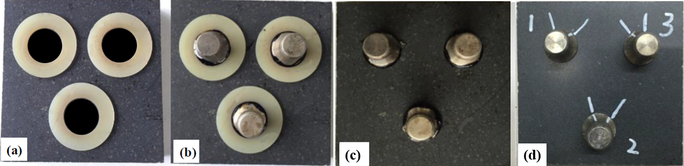
a．浇模 b.放置拉拔头 c.脱模
图A.1 拉拔试验步骤
A.4数据
A4.1同一种黏层材料试样，在同一块玄武岩底座下应至少进行3次平行试验，记录粘结强度值，计算平均值等指标。

附录B 全再生薄层罩面混合料配合比设计方法
B.1 目标配合比设计流程
B1.1 全再生薄层罩面混合料目标配合比设计流程应符合图B-1的规定。
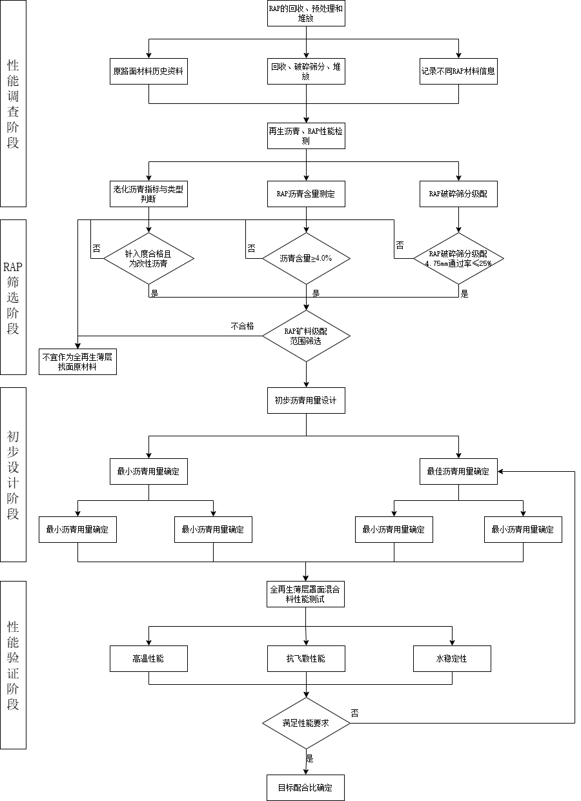
图 B-1 全再生薄层罩面混合料配合比设计流程

